Промывание желудка
I Промыва́ние желу́дка процедура удаления из желудка его содержимого, применяемая с лечебной целью или для диагностического исследования получаемых промывных вод.
Показанием к лечебному П. ж. являются отравления различными ядами, принятыми внутрь, пищевые отравления, гастриты с обильным образованием слизи, реже — уремия (при значительном выделении азотсодержащих соединений через слизистую оболочку желудка), острый некроз желудка и др. В случае острых отравлений П. ж. нередко необходимо производить в порядке оказания неотложной помощи на догоспитальном этапе, поэтому техникой П. ж. должны владеть практически все медики, в т.ч. участковые врачи и медсестры. Диагностическое П. ж. применяют при заболеваниях желудка (главным образом для цитологического исследования промывных вод), а также для идентификации яда при отравлениях и для выделения возбудителя при бронхолегочных воспалениях (в случае заглатывания больным мокроты) и инфекционных поражениях желудка.
Противопоказания к П. ж. (зондовым методом): крупные дивертикулы и значительное сужение пищевода, отдаленные сроки (более 6—8 ч) после тяжелого отравления крепкими кислотами и щелочами (возможна перфорация стенки пищевода). Относительные противопоказания: острый инфаркт миокарда, острая фаза инсульта, эпилепсия с частыми судорожными припадками (в связи с возможностью перекусывания зонда).
Методика и техника выполнения. Для П. ж. обычно используют толстый желудочный зонд и воронку. Промывание осуществляют по принципу сифона, когда по наполненной жидкостью трубке, соединяющей два сосуда, происходит движение жидкости в сосуд, расположенный ниже. Один сосуд — воронка с водой, другой — желудок. При подъеме воронки жидкость поступает в желудок, при опускании — из желудка в воронку.
Больной садится на стул, плотно прислонившись к его спинке, слегка наклонив вперед голову и раздвинув колени, чтобы между ногами можно было поставить ведро или таз. Перед П. ж. на больного надевают клеенчатый фартук; если у него имеются съемные зуб протезы, их вынимают. При отравлении прижигающими ядами (кроме фосфорсодержащих), больному перед промыванием желудка предлагают выпить 50 мл растительного масла.
Врач (сестра) стоит с правой стороны от больного и правой рукой вводит смоченный водой толстый желудочный зонд до корня языка, вслед за этим больного просят сделать несколько глотательных движений, в результате чего зонд легко проникает через пищевод в желудок. Продвижение зонда у некоторых больных может вызвать рвотный рефлекс; в этих случаях больному предлагают дышать глубоко и часто, а врач быстро вводит зонд до метки 50 см.
Промывание желудка состоит из двух этапов. На первом этапе воронку, расположенную на уровне колен больного несколько наклоняют (чтобы не ввести воздух в желудок), начинают поднимать выше уровня рта больного (рис., а) постепенно наполняя ее промывной жидкостью (например, 2% раствором гидрокарбоната натрия или 0,02—0,1% раствором перманганата калия комнатной температуры). Жидкость быстро проходит в желудок. Нельзя допускать полного перехода всей жидкости из воронки в желудок, т.к. после жидкости насасывается воздух, что затрудняет удаление желудочного содержимого. На втором этапе воронку, уровень воды в которой достигает узкой части, опускают вниз до уровня колен больного и ждут, пока она наполнится содержимым желудка (рис., б), после чего опрокидывают над тазом. Как только жидкость перестанет вытекать из воронки, ее вновь наполняют раствором и повторяют процедуру до тех пор, пока вода не станет чистой. Обычно для лечебного П. ж. используют от 10 до 20 л воды или промывной жидкости. При некоторых видах острых отравлений (например, фосфорорганическими соединениями) может расходоваться до 30—60 л. Первую и последнюю порции промывных вод доставляют в лабораторию для исследования.
Больным, находящимся в коматозном состоянии, П. ж. производят в положении лежа на животе. При массовых отравлениях или в тех случаях, когда больной не может проглотить зонд, П. ж. осуществляют по упрощенному способу: больной выпивает 5—6 стаканов теплой воды или слабого раствора гидрокарбоната натрия, после чего, раздражая пальцем корень языка, вызывает рвоту. Такую процедуру повторяют несколько раз с последующим приемом солевого слабительного. В отдельных случаях для П. ж. используют тонкий полихлорвиниловый зонд, который вводят через нос.
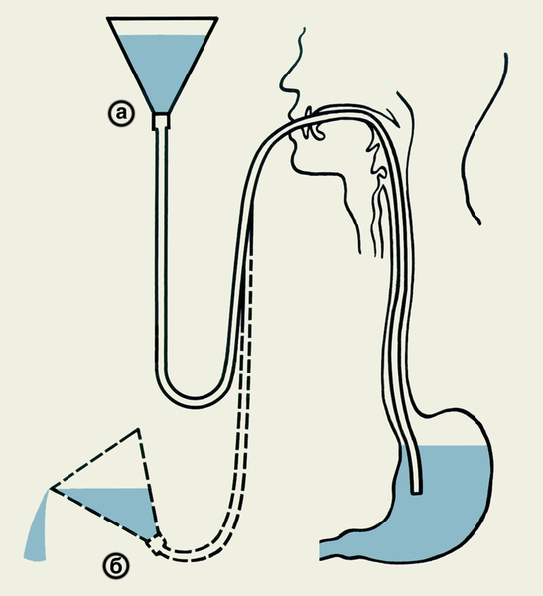
Схема промывания желудка: а — первый этап (воронку поднимают выше уровня рта больного, постепенно наполняя ее промывной жидкостью); б — второй этап (воронку опускают ниже уровня желудка и, когда воронка наполнится его содержимым, воронку опорожняют).
II Промыва́ние желу́дка
проводится с целью удаления из него различных отравляющих веществ, съеденной недоброкачественной пищи, ядовитых растений, грибов для предотвращения или лечения острых отравлений, пищевых токсикоинфекций, а также для удаления пищевых масс при нарушениях функции желудочно-кишечного тракта, сопровождающихся задержкой своевременной эвакуации содержимого желудка. П. ж. может проводиться двумя способами: через зонд и без зонда. При первом способе П. ж. специальный резиновый или пластиковый желудочный зонд вводят через рот или нос сначала в пищевод, а затем в желудок (рис.). Через воронку, вставленную в свободный конец зонда, заливают определенную порцию воды. Также через воронку промывные воды выливаются в сборную емкость. При острых отравлениях, пищевых токсикоинфекциях желудочное содержимое собирают для химического или бактериологического исследования. П. ж. через зонд является эффективным методом, позволяющим полностью очистить желудок. Будучи несложной, эта процедура, тем не менее, относится к медицинским, выполняемым обязательно медработником (врачом, фельдшером или медицинской сестрой), поскольку при неправильном ее проведении возможны различные осложнения — попадание зонда в трахею, травмы зондом глотки, пищевода и др.
В домашних условиях до прибытия медицинской помощи или при невозможности получения ее (места, значительно удаленные от населенных пунктов) П. ж. проводится без зонда и заключается в приеме 4—5 стаканов воды одномоментно. Ребенку дают выпить воду в соответствии с объемом разового кормления по возрасту с последующим раздражением корня языка путем надавливания на него. В ряде случаев рвота возникает самостоятельно вследствие растяжения стенок желудка выпитой водой. Если этого не происходит, в полость рта вводят обернутый чистой салфеткой, марлей, бинтом черенок ложки, вилки. При отсутствии подходящего для этой цели предмета можно ввести в полость рта два-три пальца руки, стараясь достать до корня языка и несколько раз нажать на него. Конечно, это следует делать чисто вымытыми руками, обернув пальцы салфеткой, бинтом, чистым носовым платком. При этом нужно соблюдать осторожность, чтобы не травмировать мягкие ткани, слизистую оболочку языка, глотки, больного необходимо посадить, наклонив тело и голову его вперед, чтобы рвотные массы могли свободно выливаться из полости рта. Описанные действия повторяют несколько раз до исчезновения в промывных водах видимых частиц пищи. Следует заметить, однако, что при таком способе промывания полного удаления токсичных веществ из желудка, как правило, не происходит, и по прибытии медицинской помощи обязательно необходимо провести промывание через зонд. Обычно для П. ж. используется обычная водопроводная вода комнатной температуры. Необходимость ее предварительного кипячения может диктоваться только качеством и безопасностью употребления сырой питьевой воды в данной местности. В ряде случаев допускается промывание 1—2% раствором пищевой соды (при отравлении метиловым спиртом, тормозной жидкостью) либо слабо-розовым раствором марганцовокислого калия (при пищевых отравлениях, токсикоинфекциях). Эффективно добавление в воду активированного угля (порошок или размельченные таблетки) в количестве 50—100 г (взрослому) на весь объем промывания в виде водной взвеси.
При всей простоте и доступности П. ж. без зонда имеет серьезные противопоказания. Категорически не рекомендуется эта процедура в случаях, когда отравление сопровождается потерей сознания, судорогами из-за опасности попадания воды или рвотных масс в дыхательные пути и развития удушья, а также при отравлении кислотами, щелочами, нефтепродуктами, поскольку при попадании их в дыхательные пути развивается химический ожог, представляющий иногда большую опасность для больного, нежели отравление само по себе.
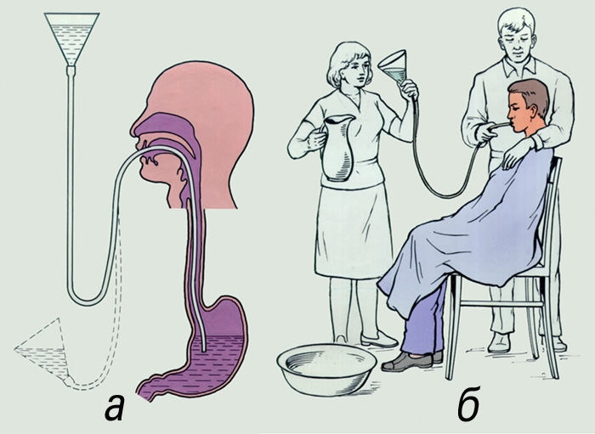
Промывание желудка с помощью зонда: а — схема промывания; б — техника промывания.

